Czym jest odleżyna?
Odleżyna (z łac. decubitis) to miejscowa martwica tkanek przylegających do wypukłych części układu kostnego. Powstaje w wyniku miejscowego niedokrwienia, spowodowanego zbyt długim uciskiem na naczynia tętnicze i żylne. Odleżyny są skutkiem niedokrwienia tkanek, spowodowanego uciskiem a działającym na skórę i tkankę podskórną przez dłuższy czas.

Czym jest odparzenie?
Odparzenie, to zmiana skórna, które pojawia się w przypadku współistnienia nadmiernego pocenia się z tarciem o siebie dwóch powierzchni skóry lub skóry o ubranie, czy pieluchomajtki.

Dlaczego i jak powstają odleżyny.
Ciało osoby leżącej lub siedzącej wywiera ucisk na podłoże (materac, poduszkę). Ucisk zatrzymuje przepływ krwi w skórze - naczynia krwionośne nie mogą zaopatrywać komórek w tlen i składniki przemiany materii, niezbędne do prawidłowego funkcjonowania. W związku z zaburzoną przemianą materii, jej produkty nie mogą być wymieniane, dochodzi do zatrzymania toksyn. Niedotlenione, a na dodatek przepełnione niewydalonymi toksynami komórki obumierają. Powtarzające się okresy ucisku stają się przyczyną zmian zapalnych w tkankach, prowadząc w efekcie do martwicy i wytworzenia odleżyn.
- w wyniku długotrwałego ucisku, podczas siedzenia lub leżenia w jednej pozycji co uniemożliwia prawidłowe krążenie krwi ,
- urazy o naturze trącej - powstają przy przesuwaniu ciała, np. podczas ciągnięcia pacjenta zamiast unoszenia go przy zmianach pozycji, przez zsuwanie się ciała ułożonego w pozycji wysokiej,
- ścieranie to mechaniczna siła działająca na obszar skóry w kierunku równoległym do powierzchni ciała (np. kiedy szkielet przesuwa się w dół łóżka pod wpływem grawitacji, ale skóra, pośladki i plecy przesuwają się w górę - powstaje fałd skórny). Skręcanie i ciągnięcie może doprowadzić do zamknięcia naczyń krwionośnych.
Na spotęgownie efektów ucisku i sił trących ma zwiększenie wilgotności danej okolicy ciała np. przez pot, mocz, kał wydzieliny z rany, z dróg rodnych.

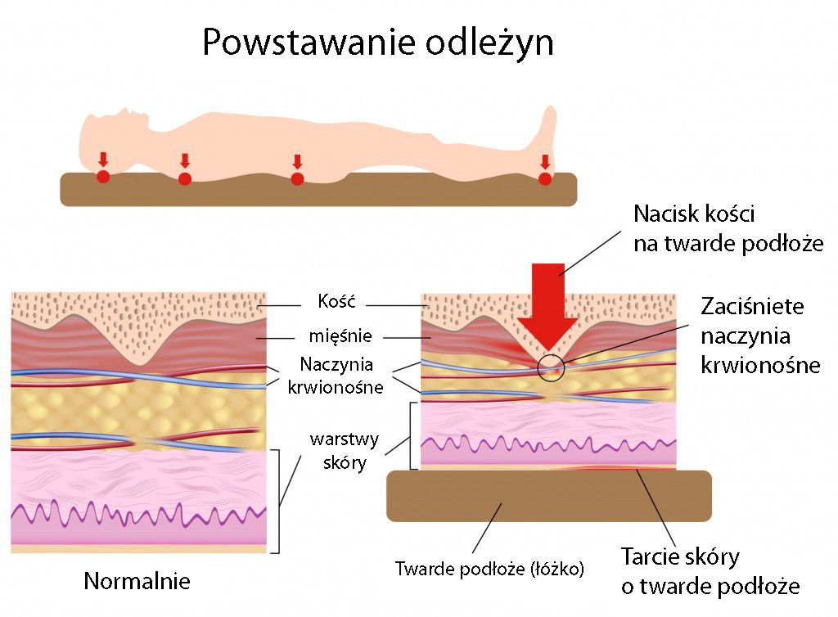

Kto jest narażony na powstawanie
odleżyn?
Szczególnie dotyczy to osób z upośledzeniem czucia, długotrwałym unieruchomieniem lub w zaawansowanym wieku.

Najczęstszymi czynnikami ryzyka wystąpienia
odleżyn u osób chorych są:

- długotrwałe unieruchomienie w łóżku,
- ograniczenie lub brak aktywności ruchowej (wózek inwalidzki)
- brak czucia bólu, które najczęściej występuje w chorobach
neurologicznych lub po udarze mózgu,
- wiek >70 lat,
- zły stan odżywienia – niedożywienie, dieta uboga w białko,
witaminy C,B12, oraz żelazo i cynk
- otyłość
- nietrzymanie moczu i stolca – środowisko wilgotne, kwaśny
odczyn moczu i kału – maceracja naskórka,
- nieodpowiednia temperatura i wilgotność otoczenia –
przegrzanie, pocenie się,
- cukrzyca, miażdżyca, anemia, choroby wyniszczające np.
nowotwory
- stosowanie leków (uspokajających, przeciwbólowych,
obniżających ciśnienie krwi),
- sterydoterapia,
- chemioterapia, podczas której spada odporność organizmu,
często pojawiają się trudno gojące zmiany na skórze,
- zakażenia bakteryjne skóry,
- czynniki socjalne – złe warunki ekonomiczne, zaniedbania
personelu, brak sprzętu przeciwodleżynowego.

Miejsca szczególnie narażone na powstanie
odleżyn.
Najczęstsze miejsca rozwoju odleżyn znajdują się nad wystającymi elementami kostnymi, gdzie odległość między powierzchnią skóry a znajdujacymi się pod nią układem kostnym jest niewielka.
BUDOWA SKÓRY.
Skóra jest największym organem człowieka — jej powierzchnia u osoby dorosłej to od 1,5 do 1,8 m2. Jest zbudowana z 3 podstawowych warstw:
1. NASKÓREK - warstwa zewnętrzna, bezpośrednio stykająca się ze środowiskiem, a także wnikająca w głąb skóry wyścielając kanaliki gruczołów łojowych i potowych oraz mieszków włosowych. Z tego względu proces regeneracji naskórka odgrywa dużą rolę w gojeniu się ran.
2. SKÓRA WŁAŚCIWA - warstwa środkowa. Znajdują się w niej naczynia krwionośne dostarczające substancji odżywczych do tkanek obwodowych i uczestniczące w wymianie gazowej (dostarczanie tlenu i odbieranie dwutlenku węgla z tkanek). Znajdują się tu zakończenia nerwowe, które są receptorami odbierającymi różnego rodzaju bodźce ze środowiska zewnętrznego.
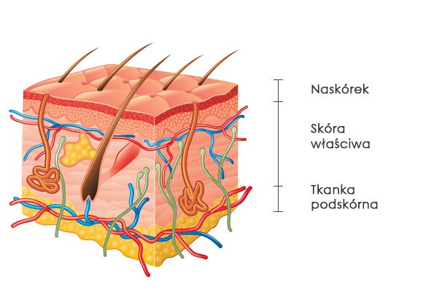
3. TKANKA PODSKÓRNA - najbardziej wewnętrzna część skóry. Składa się głównie z tkanki tłuszczowej. Znajdują się w niej pnie żylne i tętnicze, od których odchodzą mniejsze naczynia.
Klasyfikacja odleżyn.
- ze względu na stopień uszkodzenie skóry posługujemy się V stopniową skalą Torrance’a :

STOPIEŃ I
Blednące zaczerwienienie, rumień, skóra nie jest uszkodzona
- reaktywne przekrwienie i zaczerwienienie w odpowiedzi na działające ciśnienie
- lekki ucisk palca powoduje zblednięcie tego zaczerwienienia, co wskazuje, że mikrokrążenie nie jest jeszcze zatrzymane i uszkodzone.
STOPIEŃ II
Nieblednące powiększające się zaczerwienienie, powierzchowna nadżerka, tkanka twarda w dotyku
- po zakończeniu ucisku rumień nie ustępuje
- spowodowane jest uszkodzeniem mikrokrążenia, zapaleniem i obrzękiem tkanek
- może pojawić się powierzchniowy obrzęk, otarcie, przerwanie ciągłości naskórka i pęcherze
- cebulki włosowe oraz gruczoły potowe tylko częściowo są zniszczone lub usunięte nadal (są one źródłem nowych komórek)
- zwykle towarzyszy temu ból - zakończenia nerwowe mogą być bowiem odsłonięte .
STOPIEŃ III
Głębokie uszkodzenie pełnej grubości skóry do granicy z tkanką podskórną (skóra właściwa traci zdolność ochrony ciała przed mechanicznymi urazami oraz zabezpieczania głębiej położonych tkanek)
- dochodzi do martwicy z odsłonięciem głębszych warstw skóry począwszy od naskórka poprzez skórę właściwą i tkankę podskórną,
- widoczne głębokie ubytki tkanki, rana otoczona jest rumieniem i obrzękiem, brzegi rany są dobrze odgraniczone
- dno rany może być wypełnione żółtymi masami rozpadających się tkanek lub czerwoną ziarniną
- zanik cebulek włosowych i gruczołów potowych
- uszkodzone tkanki znajdują się poniżej zakończeń nerwowych, stąd zwykle nie są bolesne.
STOPIEŃ IV
Uszkodzenie rozpościera się w stronę tłuszczowej tkanki podskórnej, dochodzi do kości, występuje martwica z odczynem zapalnym kości i odczynowym zapaleniem stawów, widoczna obumarła tkanka
- martwica tłuszczu spowodowana jest zapaleniem i zakrzepicą małych naczyń - brzeg odleżyny jest raczej dobrze odgraniczony, lecz martwica obejmuje także otaczające ją warstwy skóry
- dno może być pokryte czarną martwicą.
STOPIEŃ V
Zaawansowana martwica rozpościera się w stronę powięzi i mięśni - stan ogólnego zakażenia – sepsa ; występuje bardzo zaawansowana martwica powięzi, mięśni, kości i stawów
- zniszczenie może także obejmować stawy i kości
- powstają jamy mogące się komunikować między sobą
- w ranie są rozpadające się masy tkanek i czarna martwica sepsa - (zatrucie krwi) spowodowane jest zakażeniem całego organizmu, zaczyna się wysoką gorączką, bólami rąk i nóg, osłabieniem. W szybkim tempie dochodzi do zakażenia całego organizmu martwica - miejscowa śmierć narządu, jego fragmentu lub tkanki w żywym organizmie.

Posługujemy się również IV stopniową skalą Enisa i Sormiento.

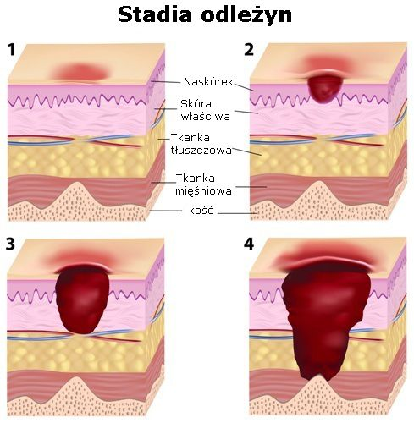

Zapobieganie .
Niezależnie od tego, czy pacjent ma obecnie odleżynę czy nie, oceniamy zawsze stopień ryzyka powstania, zgodnie ze skalą. Skale określają zagrożenie w wartościach punktowych. Używa się różnych skal: Norton, Waterlow, Braden. Najstarszą, a zarazem najczęściej stosowaną jest skla Doreen Norton.

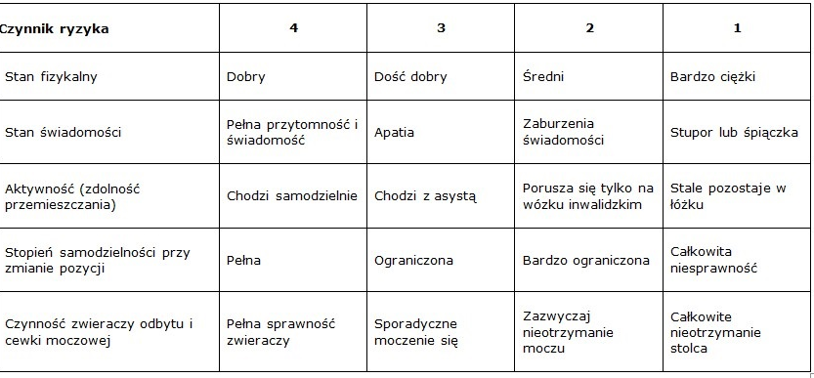
SKALA NORTON

Sposób interpretacji:
- pacjent może otrzymać max. 20 pkt.
- wartość graniczna to 14 pkt. poniżej tej wartości istnieje zwiększone ryzyko
powstania odleżyn
- 4 pkt. w każdej z kategorii oznaczają brak patologii
- 1 pkt. w każdej z kategorii oznacza najwyższy stan zaawansowania
- im mniejsza suma punktów końcowych tym większe ryzyko powstania
odleżyn

Jak ograniczyć ryzyko powstania odleżyn?
- zachęcanie chorego do samodzielnego poruszania się
- częsta zmiana pozycji ciała w łóżku – min. co 1,5 - 2 godz.
- osoba korzystająca z wózka powinna unosić się na rękach co
15-20 min.
- odciążenie ucisku przez stosowanie materaców przeciwodleżynowych
i udogodnień (różnego rodzaju materace, poduszki, krążki, wałki,
podpórki, ochraniacze, podkładki, łatwoślizgi
- masaż i oklepywanie skóry, ćwiczenia czynne i bierna, stosowanie
oliwki, balsamu
- stosowanie środków przeciwodleżynowych w okolicach szczególnie
narażonych na ich powstanie ( np.u osób z założonymi
pieluchomajtkami okolice krocza i kości krzyżowej) tj.: 0,5%krem
propolisowy, Sudocrem, Penathen
- codzienne mycie skóry łagodnymi środkami o naturalnym pH
- bardzo delikatne i staranne osuszanie skóry po myciu, zwłaszcza w
okolicach fałdów (pod pachami, pod piersiami, w pachwinach,
przestrzeniach międzypalcowych)
- częsta zmiana materiałów higienicznych (pieluchomajtek, wkładek)
- natłuszczanie skóry – oliwka, Linomag, Alantanum, wazelina,
Lanolina, krem propolisowy, maść witaminowa)
- delikatne talkowanie skóry
- unikanie łącznego stosowania środków natłuszczających i pudru - na
skórze powstanie rodzaj skorupy zwiększającej ucisk
- niedopuszczanie do tarcia
- używanie bielizny osobistej i pościelowej wyłącznie z naturalnych
surowców, nie dopuszczać do fałd na prześcieradle i podkładach,
bielizna pościelowa i osobista musi być sucha i czysta a pacjent nie
może leżeć na szwach, guzikach czy okruchach
- dbanie o cewnik, sondę i dren ( izolacja drenu od powierzchni skóry,
błon śluzowych, podłożenie gazika w miejscu w którym dotyka skóry,
nie może pacjent leżeć lub siedzieć na drenie, zmiana położenia
przewodów cewnika, raz z jednej raz z drugiej strony nogi, czyszczenie
miejsc ujścia cewki czy nozdrzy przednich nosa)
- odpowiednie dobieranie produktów chłonących mocz/ stolec –
biorąc pod uwagę ich rozmiar i chłonność
- dobór odpowiedniej diety :
* dieta pełnowartościowa - należy codziennie jeść produkty znajdujące
się w każdej z pięciu grup produktów spożywczych : 1. produkty
zbożowe (pieczywa, mąki, makarony, kasze) 2. produkty nabiałowe
(mleko, kefir, jogurt, twarogi) 3. mięso, ryby, jaja, sery i suche nasiona
strączkowe 4. tłuszcze 5. warzywa i owoce – 4-5 posiłków na dobę
* podaż płynów ponad 1,5 litra na dobę
* odpowiednia podaż białka ( 1,5 – 2 g na dobę) głównie zwierzęcego
* odpowiednia podaż kalorii – węglowodany – przy otyłości
zmniejszamy, przy wychudzeniu zwiększamy ilość kalorii
* suplementacja witaminami i mikroelemantami : witamina C, A ,B2
cynkiem, żelazem.

Postępowanie z odleżynami.
- ustalenie stadium ich zaawansowania i sporządzenie dokumentacji
- zastosowanie profilaktyki:
* odleżyna w stadium 1 – zapobieganie dalszym uszkodzeniom skóry
przez stosowanie opatrunków ochronnych ( można dodatkowo na
gazik nałożyć maść z cynkiem)
* w dalszych stadiach lekarz decyduje o sposobie leczenia, stosowanie
opatrunków gazowych z odpowiednimi lekami, laseroterapię,
opracowanie chirurgiczne rany, terapie w komorze hiperbarycznej
- zwalczanie bólu
- zmniejszenie ucisku na uszkodzone miejsce

Pielęgnacja pacjenta
z odleżynami
i odparzeniami.

Wykonanie:
Anna Maria Tomaszczuk

